Дидактические игры по математике
Игры и упражнения для дошкольников на развитие элементарных математических представлений пространственного мышления в домашних условиях

Сравнение предметов

(высокий, выше, самый высокий, низкий, ниже, самый низкий, большой, маленький)

1. Которая птица больше?
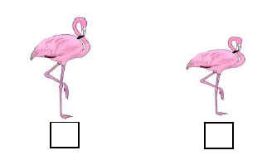
2. Которая лестница ниже?
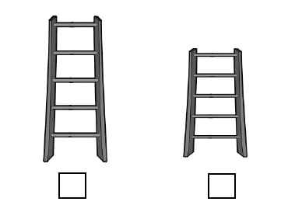
3. Который стол выше?
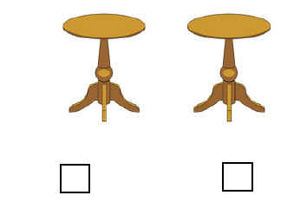
4. Который попугай самый большой?
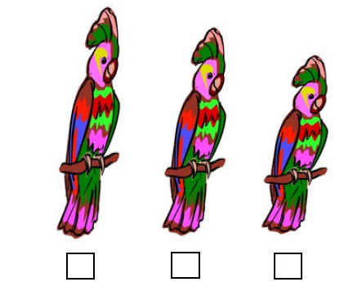
5. Которая лампа самая маленькая?
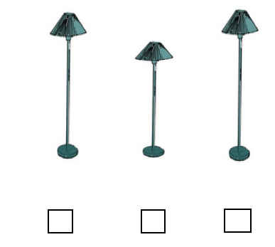
6. Которая лестница ниже? 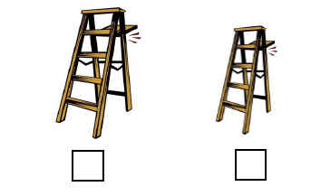
7. Которая лягушка выше?
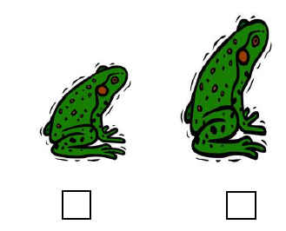
8. Которая собака выше?
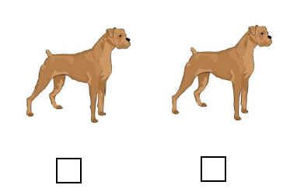
9. Которая птица самая высокая?
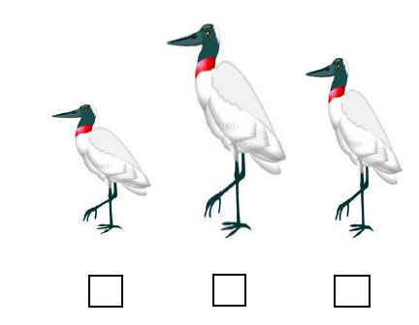
10. Которая свеча самая короткая?
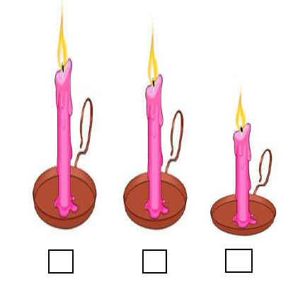
11. Которая белка меньше?
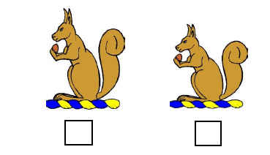
12. Которые часы больше?
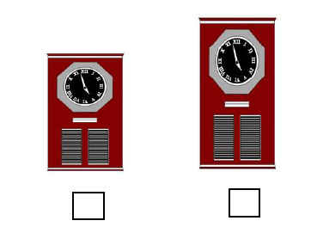
13. Которая машина меньше?
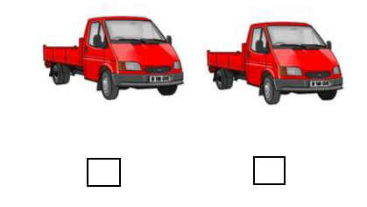
14. Которая лампа самая высокая?
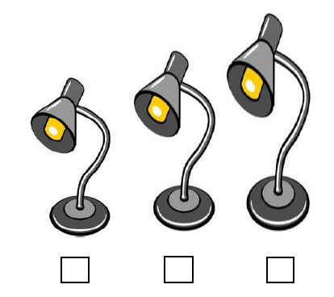
15. Который шкаф самый маленький?
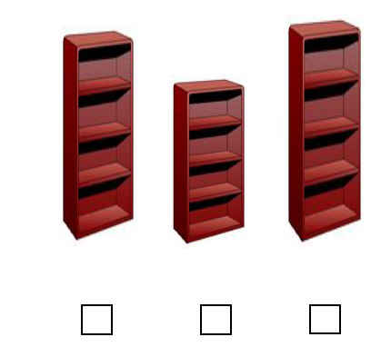
16. Который сапог короче?
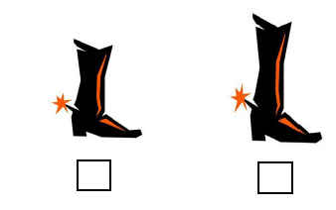
17. Который слон выше?
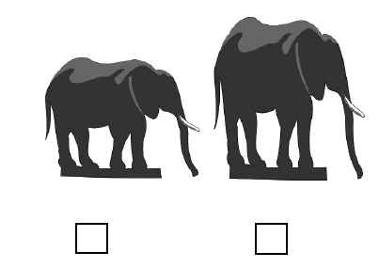
18. Который пингвин больше?
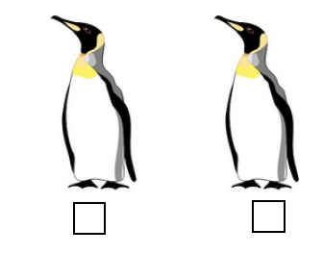
19. Который стул самый высокий?
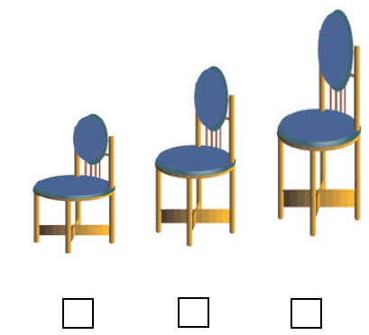
20. Который утюг самый маленький?
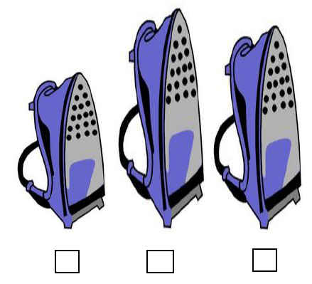
21. Который жираф ниже?
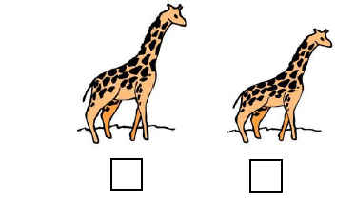
22. Который пиджак больше?
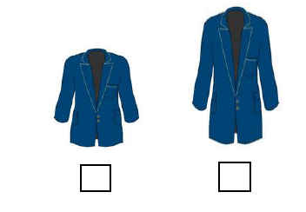
23. Который кувшин выше?
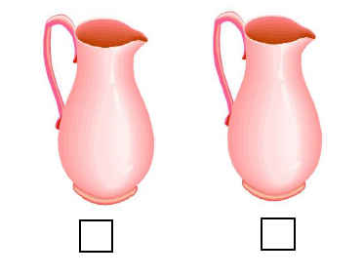
24. Которая вилка самая длинная?
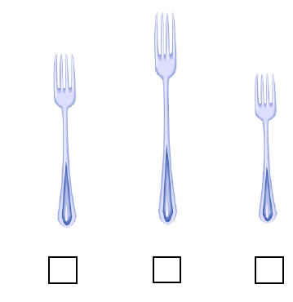
25. Которая морковка самая короткая?
